오토전투 기획서

**Ver. 0.1.0**

**본 문서의 내용은 자신의 미래를 위해 작성 하는 것이므로 엄중한 취급 및 관리를 부탁 드립니다.**

내용

1. 개요 3

1.1 게임소개 3

1.2 기획의도 3

2. 타 게임 오토전투 분석 3

2.1 간략 정리 3

2.2 라스트 오리진 오토 플로우 차트 4

2.3 세븐나이츠 오토 플로우 차트 5

2.4 판타지워 택틱스R 플로우 차트 6

3. 제안 7

3.1 오토전투 플로우 차트 기획의도 7

3.2 오토 전투 플로우 차트에 사용되는 데이터와 우선 순위 조건 7

3.3 스킬 점수 플로우 차트 8

3.4 스킬 시행 플로우 차트 9

문서 버전 기록

|  |  |  |  |
| --- | --- | --- | --- |
| 버전 | 날짜 | 소요시간 | 설명 |
| 0.1.0 | 2019-11-07 |  | 기초 기획안 설정 |
|  |  |  |  |
|  |  |  |  |

1. 개요
   1. 게임소개

|  |  |  |
| --- | --- | --- |
| **구분** | **내용** | **설명** |
| 플렛폼 | 모바일 | 스마트폰 이용자가 늘어나고 접근성이 좋은 모바일 플렛폼으로 선정하였다. |
| 장르 | SRPG | 모바일 시장 중 가장 범위가 큰 RPG장르 중 규모가 큰 SRPG 장르의 게임으로 하였다. |
| 타겟유저 | 전략적 재미를 좋아하는 유저 | 시장 분석을 통해 턴제 RPG의 규모가 크기에 턴제 RPG에 맞는 전략적인 재미를 좋아하는 유저를 타겟으로 삼았다. |

정보창

스테이지 내의 단계

자동

배속

설정

행동력 수치

턴 종료

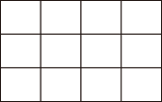

캐릭터 배치

행동력 값이 크다

행동력 값이 작다

조작 버튼

* 화면 중앙에 캐릭터가 배치가 되어있고 하단에 조작 버튼, 상단에 정보창을 배치하도록 한다.
* 유저가 사용가능한 최대 가능한 캐릭터의 수는 6개이다.
* 캐릭터의 스킬은 행동력을 기준으로 우측에서 좌측으로 배치를 한다.
  1. 기획의도
* 기존의 전략적 게임의 경우 캐릭터에 스킬이 고정이 되어 있는 상태로 유저가 원하는 스킬을 사용하기위해 캐릭터를 수집하게 되는데 이러한 부분에서 스킬과 캐릭터를 분리시켜 스킬을 유저가 원하는 데로 구성하게 만들어 유저의 전략적 자유도를 높이겠다.

1. 타 게임 오토전투 분석
   1. 간략 정리

|  |  |  |  |
| --- | --- | --- | --- |
| **게임명** | **라스트 오리진** | **세븐나이츠** | **판타지워 택틱스R** |
| **장르(Genre)** | **TRPG** | **TRPG** | **TRPG** |
| **플랫폼** | 모바일 | 모바일 | 모바일 |
| **공간** | 고정(이동 가능) | 고정(이동 불가능) | 타일(이동 가능) |
| **전투에서 캐릭터 수** | 5 | 5 | 5 |
| **캐릭터의 순서** | 캐릭터의 스텟에 따라 순차적 사용 | 캐릭터의 스텟에 따라 순차적 사용 | 유저가 미리 정해둔 순서에 따라 사용 |
| **캐릭터당 가지는 스킬 수(액티브)** | 2 | 2 | 4 |
| **스킬 제한 요소** | AP(행동력에 따라 회복되는 양이 다르다)  사거리 | 쿨타임(스킬을 사용한 다음 다시 사용하는 시간) | 마나(캐릭터마다 가지고 있는 마나)  사거리 |
| **데이터** | 캐릭터의 현재 AP값  캐릭터의 행동력값  캐릭터 스킬의 AP값  캐릭터 스킬의 사거리값  몬스터의 위치값  캐릭터의 위치값 | 캐릭터의 스킬정보값  캐릭터의 약점 공격 확률 값  유저의 선택값  캐릭터의 상태값 | 캐릭터의 현재 마나  캐릭터의 위치 정보  캐릭터의 이동력  스킬 정보 (소모 마나, 사정거리, 스킬 가능 여부)  이전 턴 스킬 사용 정보 |

* 1. 라스트 오리진 오토 플로우 차트

캐릭터의 현재 AP값

캐릭터의 행동력값

캐릭터 스킬의 AP값

캐릭터 스킬의 사거리값

몬스터의 위치값

캐릭터의 위치값

종료

시작

행동력에 따른 AP회복

캐릭터의 현재 AP값이 10보다 큰가?

1번 스킬의 사거리 내에 적 이 있는가?

현재AP-1번 스킬 AP

2번 스킬의 사거리 내에 적 이 있는가?

현재AP-2번 스킬 AP

데이터 요청

임시 전투 DB

데이터 출력

데이터 입력

DB

데이터 출력

전투 플로우 차트

* 1. 세븐나이츠 오토 플로우 차트

영웅의 스킬정보값

영웅의 약점 공격 확률 값

유저의 선택값

캐릭터의 상태값

|  |  |  |  |
| --- | --- | --- | --- |
| 기준 | 순위 | 종류 | 상세 내용 |
| 1기준 | 1 | 부활 | 죽은 영웅이 있을 경우 발동 부활 스킬이 2개일 경우 사망한 영웅이 1명이면 단일 2명 이상이면 광역 부활을 먼저 시전한다. |
| 2 | 회복 | AI의 판단으로 체력이 낮은 영웅이 있으면 발동 기준은 아직 알 수 없음 |
| 3 | 해제 | 아군이 디버프를 받은 경우/적군이 버프를 받은 경우 발동 2가지중 어느 것이 우선순위인지 확인불가 |
| 4 | 버프 | 60% 확률로 발동 |
| 4 | 나머지 | 40% 확률로 발동 |
| 2기준 | 1 | 각성기 | 1기준으로 처리하되 각성 스킬이 있을 경우 각성 스킬을 먼저 사용한다. |
| 2 | 일반스킬 |

* 1. 판타지워 택틱스R 플로우 차트

캐릭터의 현재 마나

캐릭터의 위치 정보

캐릭터의 이동력

스킬 정보 (소모 마나, 사정거리, 스킬 가능 여부)

이전 턴 스킬 사용 정보

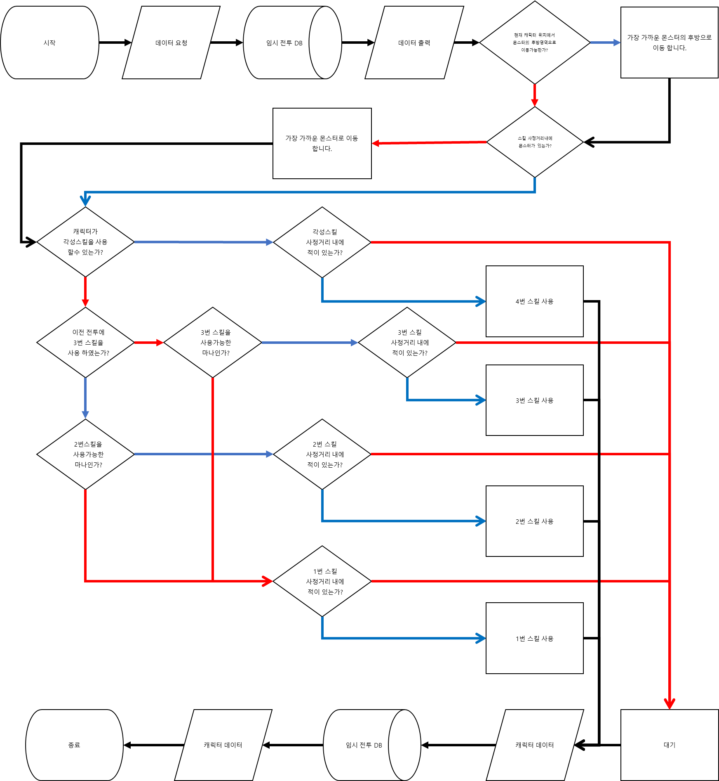

1. 제안
   1. 오토전투 플로우 차트 기획의도

* 전략적 구성을 통해 자신만의 캐릭터를 만들고 직접 컨트롤이 주된 재미로 주지만 유저가 육성의 피로도를 낮추고 플레이의 편의성을 제공하려 한다.
* 적 캐릭터의 AI로 사용하여 작업량이 줄이겠다.
  1. 오토 전투 플로우 차트에 사용되는 데이터와 우선 순위 조건

[사용되는 데이터](https://1drv.ms/x/s!AoSSH1TTGcaUhJsTsUSDCwVOgd5LRA?e=i2m6L3)

캐릭터의 스킬 행동력 소모 값

캐릭터의 위치 정보 값

캐릭터의 스킬 타입

캐릭터의 스킬 공격력 값

캐릭터의 상태 값

이전 턴 스킬 사용 정보 값

현재 행동력 값

**우선 순위 조건**

* **이전 턴에 사용한 스킬은 사용이 안되도록 설정한다.**
* **캐릭터 중에 HP가 30%미만인 캐릭터가 존재하면 회복 스킬을 사용합니다.**
* **행동력이 낮은 스킬을 우선적 사용 설정**
* **각 행에서 캐릭터(아군, 적군)의 수가 가장 많은 행에 있는 캐릭터의 스킬을 사용합니다.**
* **공격력이 높은 스킬을 사용합니다.** 
  1. 스킬 점수 플로우 차트

**점수 선정 기준**

|  |  |  |  |  |  |  |
| --- | --- | --- | --- | --- | --- | --- |
| 내용 | 분류 | 점수 | 분류 | 점수 | 분류 | 점수 |
| 이전 턴에 사용한 스킬 | 미사용 | 4 | 사용 | 0 |  |  |
| 회복스킬 | HP30%캐릭터가 존재 | 4 | 없음 | 0 |  |  |
| 행동력 순위 | 1~4 | 3 | 5~8 | 2 | 9~12 | 1 |
| 같은 행에 있는 캐릭터 수 | 4 | 3 | 3 | 2 | 2이하 | 1 |
| 공격력 순위 | 1~4 | 3 | 5~8 | 2 | 9~12 | 1 |

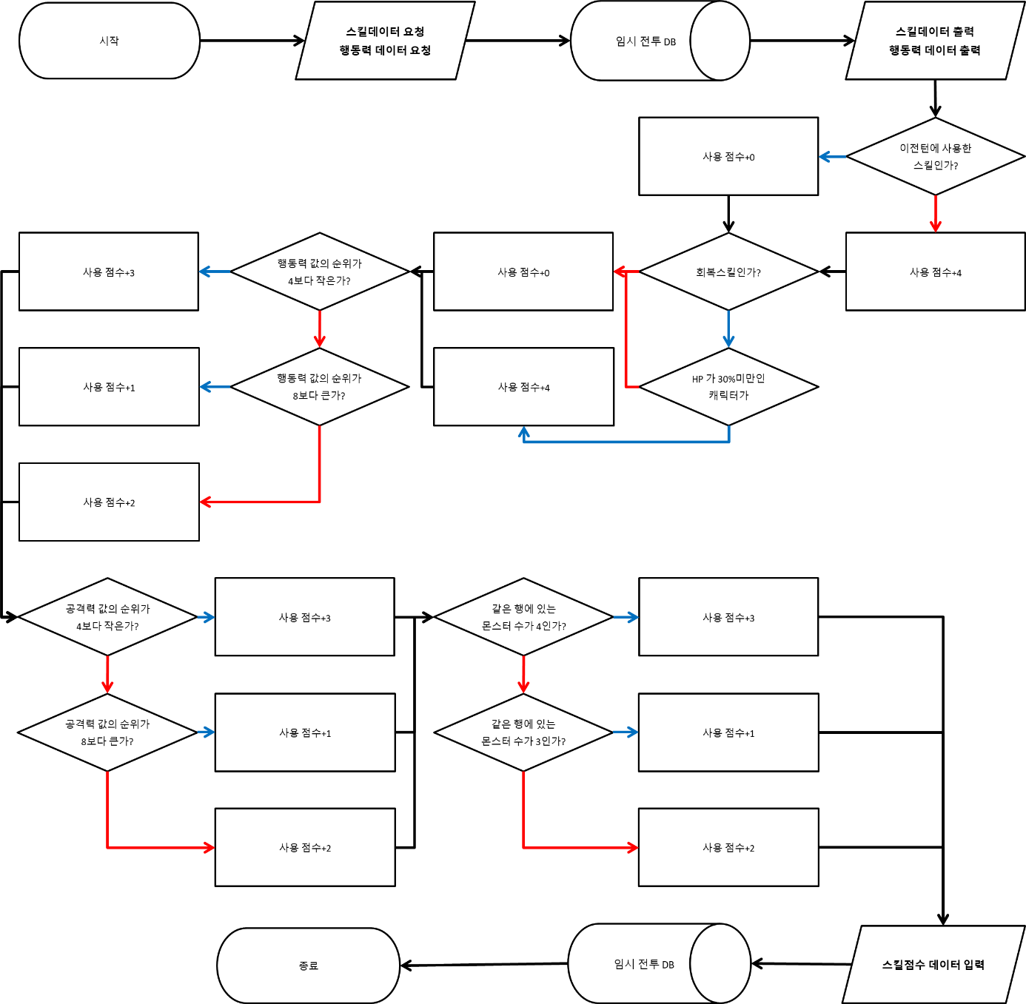

* 1. 스킬 시행 플로우 차트
* 점수 플로우 차트에 따라 점수를 선정하고 점수가 높을수록 먼저 사용하도록 구성한다.

